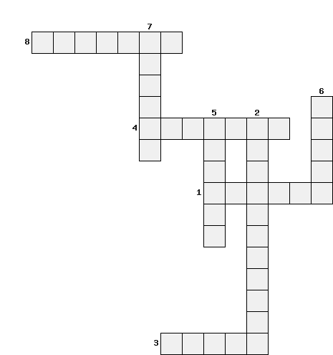



**По вертикали: 2.** На вершине какого дерева жили колонки? *(Лиственница)* **5.** Как звали одного из друзей, крепость дружбы которого помог проверить медведь? *(Адычах)* **6.** Как звали бая, которого бедняк Айдолай обмануть сумел? *(Сатин)* **7.** Как называют народного певца у хакасов? *(Хайджи)*

**По горизонтали: 1.** Как назывался длинный, узкий ящик со струнами? *(Чатхан)* **3.** «Без беды …. не узнаешь».Какое словопропущено? *(Друга)* **4.** Кто помог колонкам советом? *(Журавли)* **8.** Кем были (чем занимались) воины Очен-Матура? *(Пастухи)*